附件4
南京山水大酒店示意图
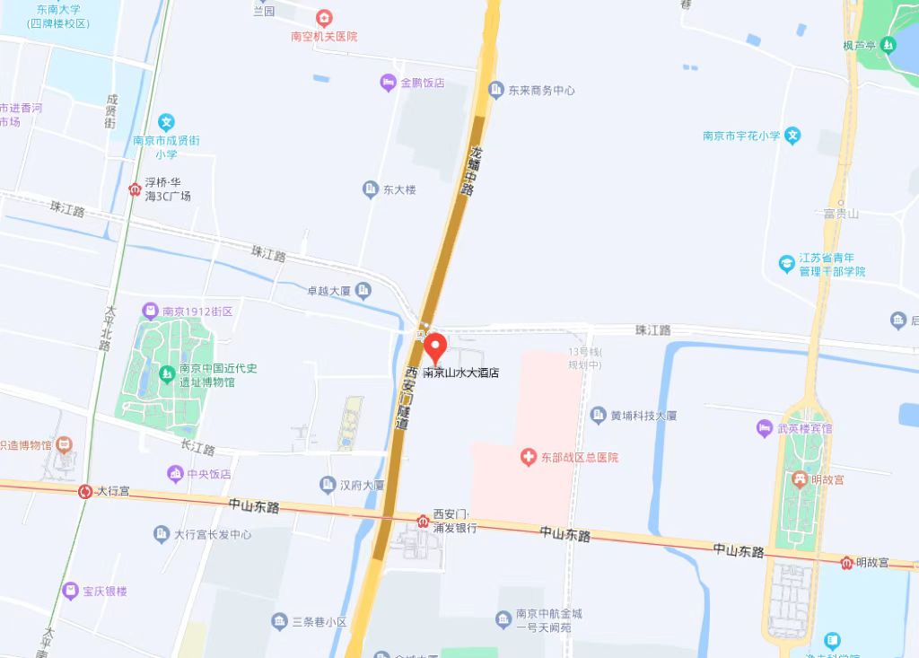
乘车线路：
南京禄口国际机场：距离山水大酒店约41公里。
自驾车：迎宾大道转宁宣高速转内环东线转龙蟠中路，终点南京山水大酒店。过路费约10元，途径2个红绿灯。
网约车/出租车：约110元，41分钟左右到达。
公共交通：约1小时10分到达。步行19米至禄口机场（T1航站楼)站（始发站）乘坐机场巴士1号线（南京火车站方向），在西华门站下车，步行929米（13分钟）即可到达南京山水大酒店。
高铁南京南站：距离山水大酒店11公里。
自驾车：梅香路转宏运大道宁宣高速转内环东线转龙蟠中路，终点南京山水大酒店。途径6个红绿灯。
网约车/出租车：约22元，25分钟左右到达。
公共交通：35分钟到达。乘坐轨道交通3号线（林场方向），到达大行宫站换乘地铁2号线（牡经天路方向），在西安门·浦发银行站下车，步行601米即可到达山水大酒店。
高铁南京站：距山水大酒店6.7公里。
自驾车：龙蟠路转九华山隧道内环东线转龙蟠中路行驶，终点山水大酒店。途径5个红绿灯。
网约车/出租车：约16元，18分钟左右到达。
公共交通：步行251米，到达南京站·南广场东站，乘坐59路公交车（杨庄方向），在龙蟠中路·小营站下车，步行376米即可到达山水大酒店。

培训相关信息请随时关注“中国矿业权评估师协会”公众号。
